
ФЕДЕРАЛЬНОЕ ГОСУДАРСТВЕННОЕ АВТОНОМНОЕ ОБРАЗОВАТЕЛЬНОЕ УЧРЕЖДЕНИЕ ВЫСШЕГО ОБРАЗОВАНИЯ «САМАРСКИЙ НАЦИОНАЛЬНЫЙ ИССЛЕДОВАТЕЛЬСКИЙ УНИВЕРСИТЕТ ИМЕНИ АКАДЕМИКА С.П. КОРОЛЕВА
(САМАРСКИЙ УНИВЕРСИТЕТ)»

Институт (факультет) информатики и кибернетики
Кафедра программных систем

ОТЧЁТ
по лабораторной работе
Лабораторная работа № 05
Основы языка С#: Классы
по дисциплине «ОСНОВЫ ПРОГРАММИРОВАНИЯ»

Выполнил Зайнетдинов Т. А., 6103

Проверил Котенева С.Э.

Самара
2023
ЗАДАНИЕ
Задание 0.
Прочитать теоретический материал.
Задание 1. «Правильная дробь»
Создать класс «Дробь» (в отдельном файле) со следующей структурой:
- закрытые поля «числитель» и «знаменатель»;
- методы чтения числителя и чтения знаменателя;
- метод установки числителя и знаменателя, с контролем неравенства знаменателя нулю;
- конструкторы с параметрами и без параметров;
- реализовать методы сложения, вычитания, умножения и деления дробей, принимающие в качестве параметра дробь;
- статические методы сложения, умножения, вычитания и деления дробей, принимающих в качестве параметров две дроби и возвращающих результирующую дробь;
- реализовать метод сокращения дроби;
- реализовать метод вывода информации о дроби;
- переопределить операции сложения, вычитания, умножения и деления дробей.
В классе Program проверить работоспособность всех элементов описанного класса.
Задание 2.
Статические методы вынести в отдельный класс и проверить работоспособность
программы.
Задание 3.
Подготовить отчет о работе.
КОД ПРОГРАММЫ
using System;

namespace Lr_5
{
class Program
{

static void Main()
{
Console.WriteLine("Числитель первой дроби:");
int n1 = int.Parse(Console.ReadLine()!);
Console.WriteLine("Знаменатель второй дроби:");
int d1 = int.Parse(Console.ReadLine()!);
Console.WriteLine("Числитель второй дроби:");
int n2 = int.Parse(Console.ReadLine()!);
Console.WriteLine("Знаменатель первой дроби:");
int d2 = int.Parse(Console.ReadLine()!);

try
{
var frac1 = new Fraction(n1, d1);
var frac2 = new Fraction(n2, d2);
Console.WriteLine("Дроби: ");

frac1.Show_frac();
frac2.Show_frac();

Console.WriteLine("Сложение:");
var f3 = FractionMathOperations.Summ(frac1, frac2);
f3.Show_frac();

f3 = FractionMathOperations.Sub(frac1, frac2);
Console.WriteLine("Вычитание:");
f3.Show_frac();

f3 = FractionMathOperations.Mul(frac1, frac2);
Console.WriteLine("Умножение:");
f3.Show_frac();

f3 = FractionMathOperations.Div(frac1, frac2);
Console.WriteLine("Деление:");
f3.Show_frac();

Console.WriteLine("Сокращение 1ой дроби:");
frac1.Reduce();
frac1.Show_frac();
}
catch (DivideByZeroException err)
{
Console.WriteLine(err.Message);
Main();
}
}
}
}

using System;
using System.Collections.Generic;

namespace Lr_5
{
public class Fraction
{
private int numerator;
private int denominator;

public int Numerator
{
get
{ return numerator;}
set
{ numerator = value; }
}

public int Denominator
{
get
{ return denominator; }
set
{
if (value == 0)
throw new DivideByZeroException("Знаменатель не может принимать такое значение!");
denominator = value;
}
}

public Fraction()
{
denominator = 1;
}

public Fraction(int numerator, int denominator)
{
Numerator = numerator;
Denominator = denominator;
}

public void Add_frac(Fraction fraction)
{
var result = FractionMathOperations.Summ(this, fraction);
Numerator = result.Numerator;
Denominator = result.Denominator;
}

public void Sub(Fraction fraction)
{
var result = FractionMathOperations.Sub(this, fraction);
Numerator = result.Numerator;
Denominator = result.Denominator;
}

public void Mul(Fraction fraction)
{
var result = FractionMathOperations.Mul(this, fraction);
Numerator = result.Numerator;
Denominator = result.Denominator;
}

public void Div(Fraction fraction)
{
var result = FractionMathOperations.Div(this, fraction);
Numerator = result.Numerator;
Denominator = result.Denominator;
}

public void Reduce()
{
if (Numerator == 0)
return;

int gcd = GetGCD(Numerator, Denominator);

Numerator /= gcd;
Denominator /= gcd;
}

public void Show_frac()
{
if (Numerator == 0)
Console.WriteLine(0);
else
Console.WriteLine($"{Numerator}/{Denominator}");
}

public static Fraction operator +(Fraction first, Fraction second)
{
return FractionMathOperations.Summ(first, second);
}

public static Fraction operator -(Fraction first, Fraction second)
{
return FractionMathOperations.Summ(first, second);
}

public static Fraction operator *(Fraction first, Fraction second)
{
return FractionMathOperations.Summ(first, second);
}

public static Fraction operator /(Fraction first, Fraction second)
{
return FractionMathOperations.Summ(first, second);
}

private static int GetGCD(int a, int b)
{
if (a == 0)
return b;
else
{
while (b != 0)
{
if (a > b)
a -= b;
else
b -= a;
}
return a;
}
}
}
namespace Lr_5
{
public class FractionMathOperations
{
public static Fraction Summ(Fraction first, Fraction second)
{
int numerator = first.Numerator * second.Denominator + first.Denominator * second.Numerator;
int denominator = first.Denominator * second.Denominator;
return new Fraction(numerator, denominator);
}

public static Fraction Sub(Fraction first, Fraction second)
{
int numerator = first.Numerator * second.Denominator - first.Denominator * second.Numerator;
int denominator = first.Denominator * second.Denominator;
return new Fraction(numerator, denominator);
}

public static Fraction Mul(Fraction first, Fraction second)
{
int numerator = first.Numerator * second.Numerator;
int denominator = first.Denominator * second.Denominator;
return new Fraction(numerator, denominator);
}

public static Fraction Div(Fraction first, Fraction second)
{
int numerator = first.Numerator * second.Denominator;
int denominator = first.Denominator * second.Numerator;
return new Fraction(numerator, denominator);
}
}

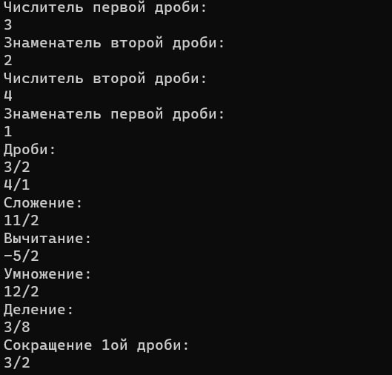
Рисунок 1 – Работа с дробями
ВЫВОДЫ
В лабораторной работе были использованы возможности языка C#:
- ветвления if;
- цикл while;
- цикл с параметром for;
- методы;
- классы;
- поля;
- свойства;
- конструкторы.
СПИСОК ИСПОЛЬЗОВАННЫХ ИСТОЧНИКОВ
1 Полное руководство по языку программирования С# 11 и платформе .NET 7. – Режим доступа: URL: https://metanit.com/sharp/tutorial/ (дата обращения: 10.10.23).

